Thermal design tool

更新说明

(2021-10-29)

基本信息

只能在网页端使用，且只能在Chrome上使用

地址：https://tools.hikvision.com/#/lensSelection-thermal

**新增功能:**

1. 增加256分辨率产品

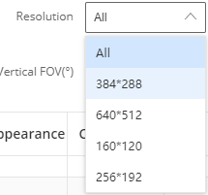

1. 新增德语版本

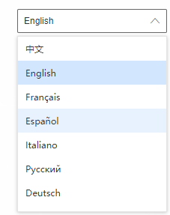

1. 相机数据中心中添加视场角的过滤项

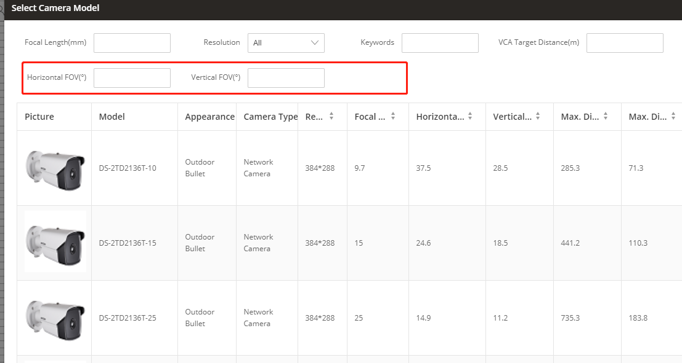

1. 变焦热成像型号默认显示最大焦距

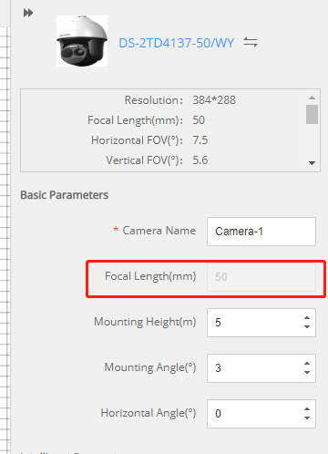

1. 像素密度的信息加到报告里 （在表格里加一列）

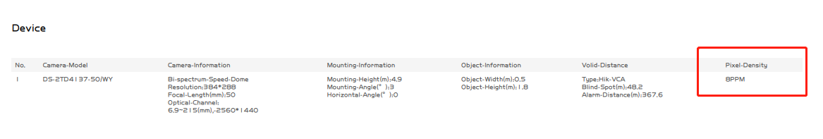

1. 右上角框里展示DRI距离。

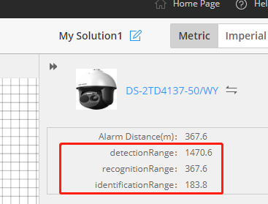

1. 显示最远点的像素密度信息PPM在画面（极限距离处）和报告里（表格最后一列）。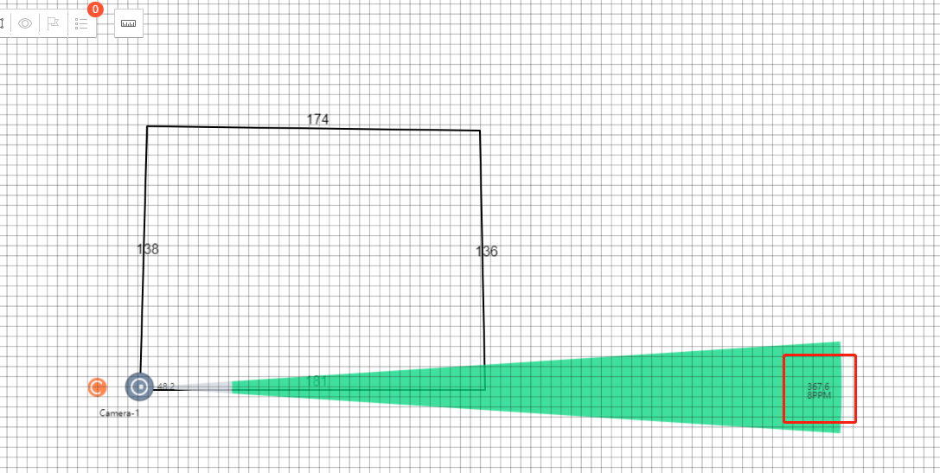



1. 添加可见光相机可命名（并在导出的相机列表中显示）

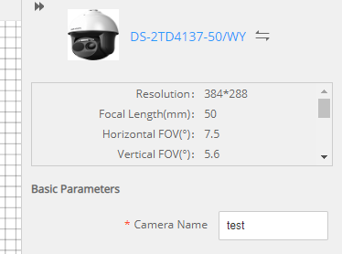

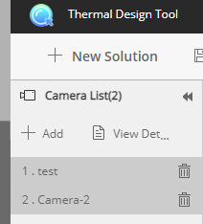

1. 导出报告LOGO自适应
2. 智能功能颜色图标移到左边。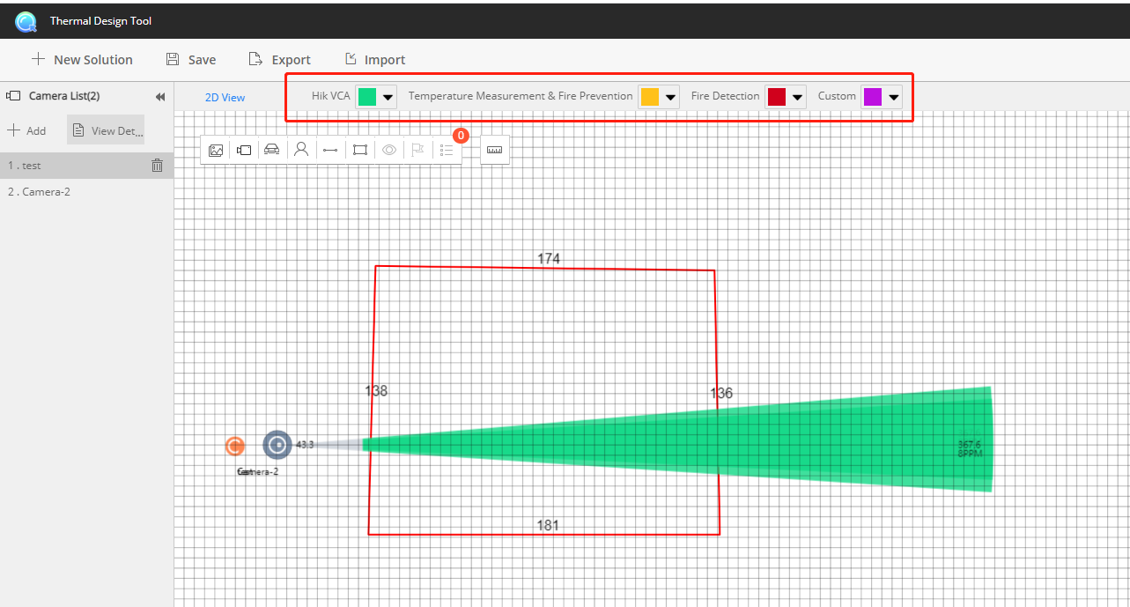

**优化功能：**

1. Vehicle 的size长和宽数值反了，已修复。



1. Temperature Measurement改为 Temperature Measurement & Fire prevention

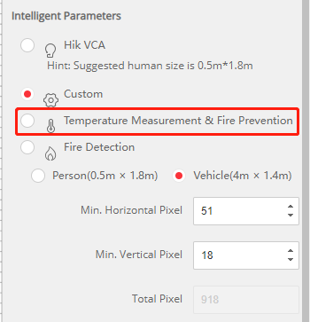

1. French translation法语翻译：  Prévention incendie
2. 公英制切换只有数字需要重绘，可视域不需要重绘。修改成开始的时候选择公英制，中途不能切换。

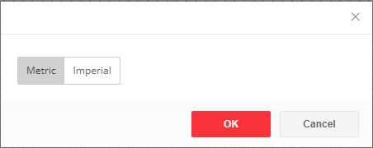

1. 导出报告图片显示图片清晰度提高。

遗留问题:

1. 导出报告图片显示图片清晰度提高，word版本不能充满界面
2. 当Chrome150%展示的时候，智能功能颜色图标就消失了。

软件兼容性

只能使用Chrome

**Hangzhou Microimage Software Co., Ltd**

Room 313, Unit B, Building 2, NO.399 Danfeng Road,

Xixing Subdistrict,Binjiang District, Hangzhou, Zhejiang **http://www.hikmicrotech.com/en/**

<Tel:+86+571-8807-5998>